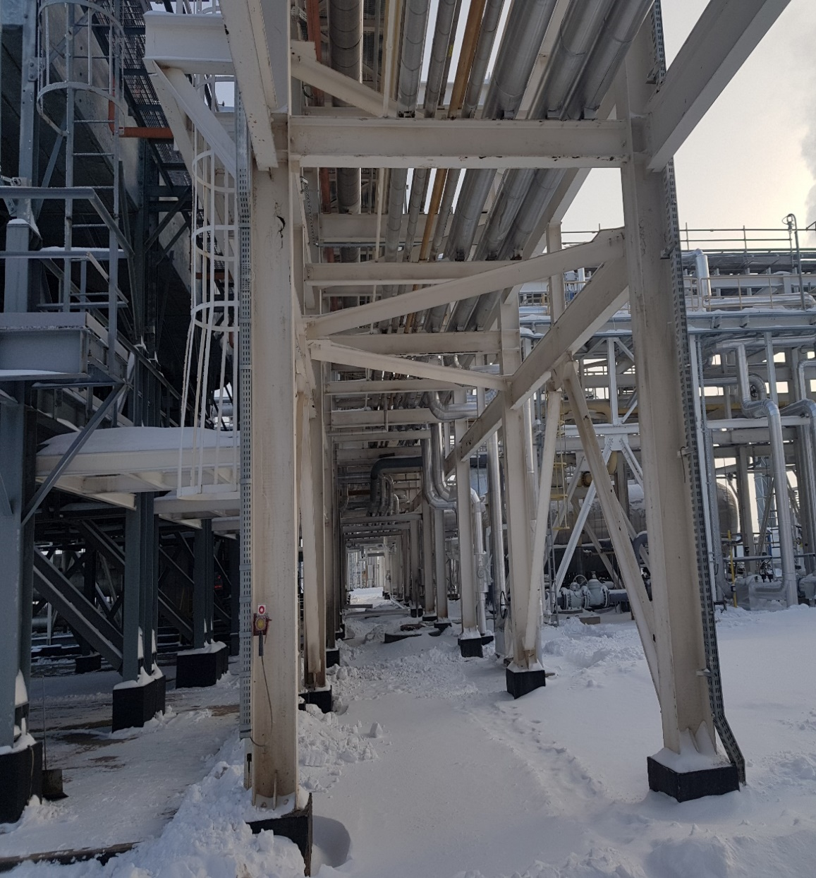 | Заказчик:  ТОО «Жаикмунай»  Краткое описание.  «ЧНГКМ. УКПГ – 1/2. Реконструкция дренажа компрессоров С-101/101А/105/106»  Проектом предусмотрено реконструкция существующих дренажных линий углеводородов с содержанием воды и сероводорода на существующих компрессорах С-101А, С-101, С-105, С-106(А, В, С) на УКПГ – 1/2 ТОО «Жаикмунай».  Проектным решением выполнено:  - прокладка линий трубопровода дренажа углеводородов с содержанием воды и сероводорода:  - прокладка линии трубопровода дренажа от скруббера V-120, V-130 компрессора С-101А;  - прокладка линии трубопровода дренажа от скруббера PV-01 и PV-03 компрессора С-101;  - прокладка линии трубопровода дренажа от скрубберов PV-02 и PV-03 компрессора С-105;  - прокладка линии трубопровода дренажа от компрессоров С-106(А, В, С);  - прокладка линии коллектора (сбора) от проектируемых дренажных линий от компрессоров С-101А, С-101, С-105 и до существующего сосуда сырого конденсата V-442А  - прокладка отдельной линии коллектора дренажа от компрессоров С-106(А, В, С) до существующего сосуда сырого конденсата V-442А.

